COLEGIO JOSÉ MARTÍ I.E.D.
“FORMACIÓN PARA EL DESARROLLO HUMANO, INTEGRAL Y SOCIAL”
“Educamos para la Libertad”
GUIA N 10

GRADO: JARDIN SEDE: C

Cada actividad tiene unas evidencias, las cuales deben enviarse a cada uno de los correos o WhatsApp, correspondiente a cada maestro; para tal fin se envía tabla con los datos
DOCENTE | GRUPO | JORNADA | E-MAIL
Heidy Rocha hrocha@educacionbogota.edu.co | JARDIN | MAÑANA | WhatsApp 3156235122
Andrea Tovar | Jardín 1 | tarde | WhatsApp 3143788275
Martha Malagón | Jardin2 | tarde | WhatsApp 3107906334
Laura cárdenas DANZAS | TODOS | M Y T | WhatsApp 3166126589
Leopolda Rojas TEATRO | TODOS | M Y T | WhatsApp 3183796647
José María Mosquera EDUCACIÓN FÍSICA | TODOS | M Y T | WhatsApp 3134515698

DIA | ACTIVIDAD | OBJETIVO | ACTIVIDADES INTERDISCIPLINARIAS | EVIDENCIAS
3 de noviembre | Veremos un video explicativo de la maestra, luego realizaremos las páginas del libro de matemáticas 119,120,121 | Reconocimiento del número 10 | Dimensión  Cognitiva | Foto de la realización de las actividades.
4 de noviembre | Realizaremos ejercicios pre caligráficos ,en las páginas del libro destellos de yeyé, paginas : desde la 48,hasta la 53 | Desarrollo dela motricidad fina | comunicativa | Foto de la realización de las actividades.
5denoviembre | Veremos el video https://youtu.be/YVQr0sbcjbE  Luego realizaremos las páginas del libro de matemáticas :122,125,126,127 | Reconocimiento del número 10 | Dimensión comunicativa, cognitiva, personal social estética | Foto de la realización de las actividades.
6 de noviembre | RETO “BAILANDO EN FAMILIA” “Reconociendo nuestra cultura pacífica con nuevas músicas” Vas a ver el video de la canción “Insistencia” del grupo Plu con Pla y “De dónde vengo yo” del grupo Choc Quib Town que serán enviados al Whats App o aquí te dejamos el link: https://youtu.be/5wpLbdcCSpY  O https://youtu.be/yMS4J6Gp6e4  . Escoge la canción que más te guste y: 1º En familia padres, niños, niñas, abuelos, hermanos, van a interpretar o crear coreografía de la canción usando elementos de danza (como pasos y movimientos trabajados en guías anteriores o inventados) y teatrales (gestos, voces, representación de un personaje del video o inventado por ustedes). 2º Cuando tengan los movimientos buscan y usan vestuario, si se puede maquillaje y objetos que tengan en el hogar para recrear sus lindas presentaciones artísticas en familia y grabar un video corto para enviarlo al WhatsApp del grupo a las docentes de Danzas y Teatro. ¡QUE SEA TODA UNA EXPERIENCIA CREATIVA Y DIVERTIDA EN FAMILIA, FORTALECIENDO LA UNION Y AMOR DE ESTAS EPOCAS VENIDERAS! ! | Desarrolla y ejercita su imaginación demostrando disposición y respeto al danzar, disfrutando de ello. - Identifica manifestaciones artísticas del territorio afro interpretando situaciones con creatividad. | Danzas y teatro | Un video corto o dos fotos donde se evidencie la actividad.
9 de noviembre | Realizaremos en nuestro cuaderno de letras, en una hoja la plana de nuestro nombre y apellido (manejo del renglón), en la siguiente hoja escribo 10 palabras con m como: mamá memo, mimo, mariposa, muñeca y realizo el dibujo de cada palabra | Realizar repaso de vocales y letras vistas | Dimensión comunicativa | Enviar foto de la actividad realizada
10 de noviembre | Veremos el video explicativo de la maestra,y realizo las paginas del libro de matematicas : 123, 124 | Desarrollar el concepto de la decena . | Dimensión cognitiva | Foto de las paginas realizadas
11 de noviembre | Desarrollaremos las páginas del libro de matemáticas, repasando nociones y desarrollando tu atención páginas: 107,115,116,117,118,128 | Desarrollo de dispositivos básicos del aprendizaje | Dimensión cognitiva  Comunicativa  Estética | Foto de las paginas realizadas
12 de noviembre | Realizaremos más ejercicios pre caligráficos para mejorar y desarrollar nuestra motricidad, páginas del libro destellos de yeyé: de las 54 a la 59 | Desarrollo dela motricidad fina | Dimensión cognitiva  Comunicativa  Estética | Foto de las paginas realizadas
13 de noviembre | “Explorando nuestro mundo”  “Recuerda que para el desarrollo de esta actividad debes ponerte ropa cómoda, buscar un espacio amplio y contar siempre con hidratación”  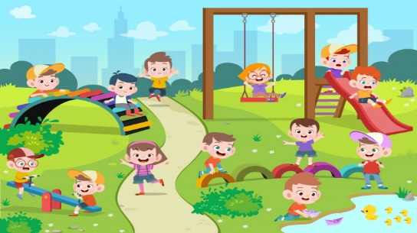  “El mayor secreto del éxito radica en pensar antes de actuar”  - FASE INICIAL: inicialmente comenzaremos con un calentamiento denominado “Cabeza Hombros Rodillas y Pies”. Seguidamente trabajaremos con unos estiramientos dinámicos guiados por el docente.  - FASE CENTRAL: esta actividad se desarrollará en cuatro momentos  Momento No 1. Trabajo de respiración  El niño se encontrará acostado boca arriba y pondrá una bola de icopor sobre su boca, el objetivo de este ejercicio es soplar la bola de manera fuerte y sostenida hasta que se logre mantener suspendida la pequeña esférica sobre el aire durante unos pocos segundos. Si se desea podrá ayudarse con un pitillo.  Materiales: bola de icopor.  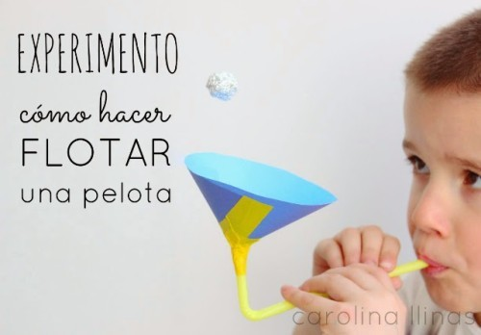  Momento No 2. Trabajo de coordinación  Para este ejercicio el estudiante se deberá ubicarse frente a la escalera y proceder a realizar diferentes tipos de desplazamientos de manera coordinada: trotando, de ida y regreso, entrando y saliendo, de izquierda a derecha etc.  Materiales: cinta  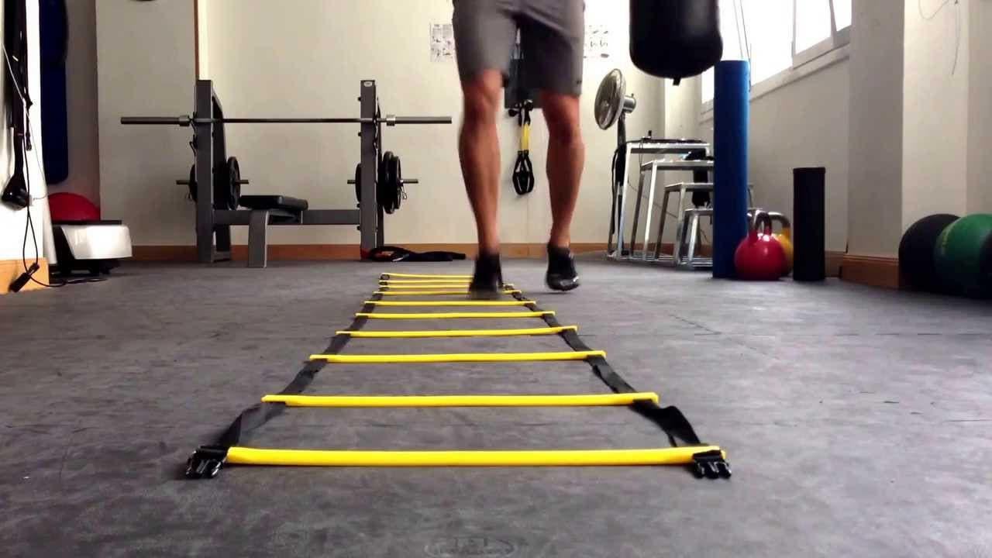  Momento No 3. Trabajo de equilibrio  Para desarrollar este cuarto momento el alumno (a) deberá en primera instancia posicionar una bolsa de arroz en su cabeza y empezar a caminar alrededor del perímetro de la escalera teniendo en cuenta que durante el trayecto deberá hacer dos paradas para equilibrar su cuerpo en un solo pie durante cinco segundos: primera parada, equilibrio en pie derecho; y segunda para, equilibrio en pie izquierdo.  Materiales: bolsa de arroz.  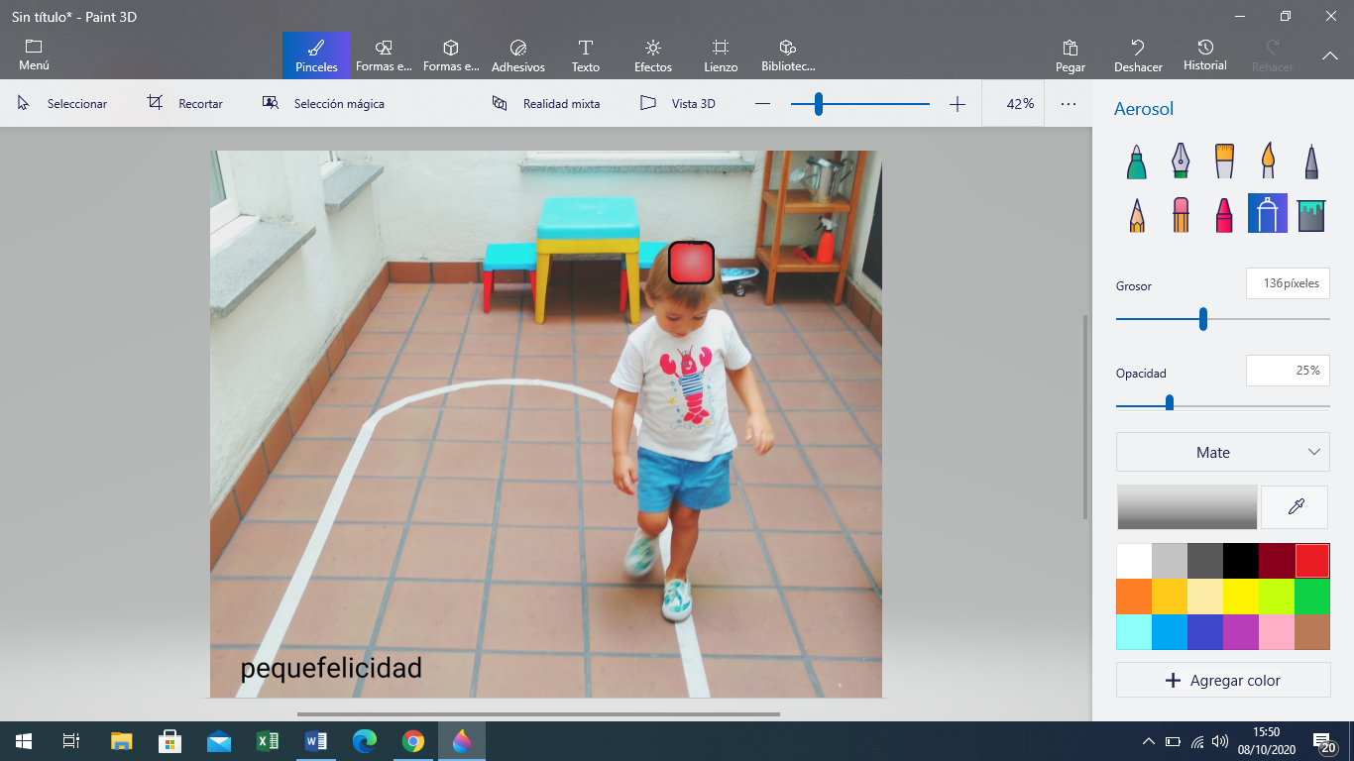 Momento No 4. Trabajo de espacialidad  La dinámica de esta actividad consiste en que el (la) estudiante se vendará los ojos mientras otra persona ubicará a su alrededor algunos objetos pequeños. El objetivo de esta actividad es que por medio de señales auditivas (arriba, abajo, izquierda o derecha) el niño deberá encontrar el articulo escondido.  Materiales: venda y objetos (cualquiera).  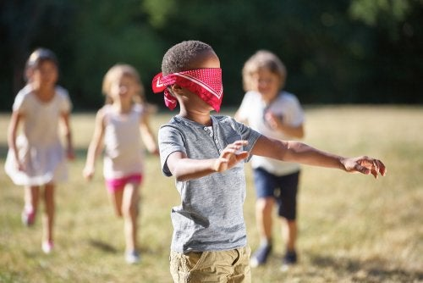  - FASE FINAL: En esta última fase podemos realizar el mismo estiramiento de la fase inicial.  NOTA:  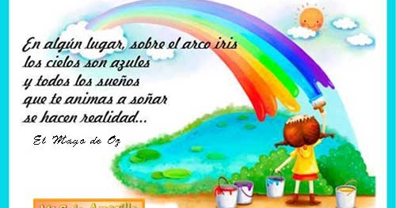  - Esta guía estará acompañada de un video explicativo que evidenciará de forma clara cada una de las fases. La guía y los videos se enviarán vía WhatsApp o podrán solicitarlo al correo mencionado al inicio. | Coordinar los movimientos corporales por medio de los sentidos para adaptarlos a las circunstancias del entorno. | EDUCACIÓN FÍSICA  Dimensión corporal | ✓ Para esta guía se realizará un encuentro sincrónico (trabajo virtual) el cual se estará informando previamente por el grupo de WhatsApp el día y la hora.  ✓ Para la entrega de la actividad se deberá evidenciar cada una de las fases descritas anteriormente.  ✓ Especificar en la entrega: nombre completo del estudiante, grado (1 o 2) y jornada.  ✓ Solo se recepcionarán trabajos desde el día 03 de noviembre hasta el 13 de noviembre de 2020.  ✓ Finalmente, las actividades enviadas en esta guía corresponden a las dos semanas de trabajo.

